Die Feier der Taufe
in der Seelsorgeeinheit
Oberhausen-Philippsburg


Hinweise und Hilfen zur Anmeldung, dem Taufgespräch und der festlichen Gestaltung des Taufgottesdienstes

Inhaltsverzeichnis

Gottesdienst 4
Was ist die Taufe? 4
Gottesdienstform 5
Eigene Tauffeier oder Taufen in einem Gemeindegottesdienst am Sonntag? 5
Säuglings-, Kinder- oder Erwachsenen-taufe? 5
Checkliste 6
1. Taufanmeldung im Pfarrbüro 6
2. Taufgespräch mit dem Taufspender 6
3. Tauffeier 6
Hinweise zum Taufgottesdienst 7
Ort der Taufe 7
Segnung von Andachtsgegenständen 7
Ablauf des Taufgottesdienstes außerhalb der Eucharistiefeier 8
Der Ablauf der Taufe in einer eigenen Tauffeier 8
Ablauf des Taufgottesdienstes innerhalb der Eucharistiefeier 9
Der Ablauf der Taufe in der sonntäglichen Eucharistiefeier 9
Lieder für den Taufgottesdienst 10
Aus dem „Gotteslob“ 10
Aus dem Liederbuch „Kreuzungen“ 10
Lesungen 11
Symbole bei der Taufe 13
Kreuzzeichen 13
Taufwasser 13
Taufkleid 13
Salbung mit Chrisam 13
Taufkerze 13
Effata-Ritus 13
Taufspruch 13
Die Paten 14
Wer kann Pate werden? 14
Aufgaben der Paten 14
Fürbitten 15
Beispiel 1 15
Beispiel 2 15
Beispiel 3 15
Beispiel 4 16
Beispiel 5 16
Zu guter Letzt 17
Die Termine 18
Noch ein paar Fragen zur Vorbereitung des Taufelternabends 19

Liebe Eltern, Paten und lieber Täufling,
wir freuen uns mit Ihnen, dass Sie Ihr Kind taufen lassen wollen, bzw. dass Sie gar selbst getauft werden möchten. In der Vorbereitung auf die Taufe gibt es meist vieles zu organisieren. Dieses Heft soll Ihnen dabei helfen, die Tauffeier mit vorzubereiten.
Es gibt hier einige Hinweise, was denn in der Taufe gefeiert wird und das Heft soll vor allem bei der praktischen Umsetzung der Taufe helfen.
Das Heft ersetzt nicht eine inhaltliche Auseinandersetzung mit den verschieden-en Elementen der Taufe. Aber sie bietet ein erstes Verständnis der Feier der Taufe und Sie finden hier Lieder und Vorschläge für Fürbitten und Hinweise auf die konkrete Gestaltung des Taufgottesdienstes selbst.
Das Sakrament der Taufe ist immer zugleich eine Feier der ganzen Gemeinde und der des Empfängers, des Täuflings. Oftmals wollen viele zusammen mit Ihnen und Ihren Kindern feiern. Sie nehmen Anteil an diesem wichtigen Schritt im Leben Ihres Kindes. Deshalb ist es Vielen auch ein Anliegen, dass der Taufgottesdienst in entsprechender Weise gefeiert werden kann.
Dieses Heft möge dann dabei helfen, dass beim Gespräch zur Vorbereitung der Taufe die verschiedenen Anliegen zur Sprache gebracht werden können und es so ein Fest der Familie und der ganzen Pfarrei werden kann.
Für die Vorbereitung, für die Tauffeier selbst und für Ihren weiteren Lebensweg, wünschen wir Ihnen – den Eltern, Paten und Täuflingen – an dieser Stelle Gottes Segen!

Im Namen der Taufspender

Ihr Pfarrer Marcel Brdlik

Gottesdienst

Was ist die Taufe?

Die Taufe gehört zu den sieben Sakramenten in der katholischen Kirche und bildet den Beginn des Lebens als Christ. In dieser Feier wird der Täufling Teil der großen Gemeinschaft der Glaubenden, die sich zum dreieinen Gott bekennt, dem Vater, dem Sohn und dem Heiligen Geist. Er wird dadurch ein Glied der katholischen Kirche und ist eingeladen, dieses Band lebendig zu halten. Die Kirche handelt dabei im Auftrag Jesu, der ihr aufgetragen hat: „Gehet hin und tauft sie auf den Namen des Vaters und des Sohnes und des Heiligen Geistes.“ (Mt 28,19)
Die Gemeinschaft der Glaubenden kommt unter anderem dadurch zum Ausdruck, dass dem Täufling Paten zur Seite gestellt werden. Diese unterstützen die Eltern bei der Aufgabe der Glaubensweitergabe, sodass der neue Christ in den christlichen Glauben hineinwächst. Sinnbildlich wird der Schritt in die Kirche auch deutlich, wenn die feiernde Gemeinde sich vor der Kirche oder am Eingang versammelt und dann zum Taufbecken zieht.

Was in der Taufe geschieht, wenn der Täufling mit Wasser übergossen wird und dabei durch den Diakon oder Priester im Namen des Vaters, des Sohnes und des Heiligen Geistes, getauft wird, kommt sinnbildlich noch in verschiedenen Symbolen zum Ausdruck. Diese werden im Anschluss an die eigentliche Taufe entfaltet, wie etwa die Taufkerze oder das Taufkleid.

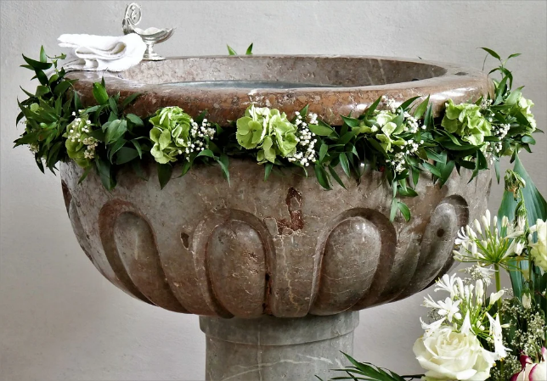

Gottesdienstform

Eigene Tauffeier oder Taufen in einem Gemeindegottesdienst am Sonntag?
Wir haben in der Seelsorgeeinheit an den Wochenenden im Monat verschiedene Tauftermine. Meist kommen dann mehrere Familien zusammen, deren Kinder dann in einem sogenannten Wortgottesdienst getauft werden. Oftmals freuen sich Familien auch über die familiäre Atmosphäre während eines solchen Gottesdienstes.
Darüber hinaus können Sie Ihr Kind auch gerne in einem der sonntäglichen Eucharistiefeiern in der Gemeinde taufen lassen. Hierbei kommt noch einmal der Charakter zum Tragen, dass die Taufe die Aufnahme des Täuflings in die Gemeinschaft der Glaubenden ist. Die anwesende Gemeinde freut sich dann mit dem Täufling und seiner Familie, und die Gemeinde erinnert und erfreut sich daran, dass auch sie zum Bund Gottes mit den Menschen gehören.

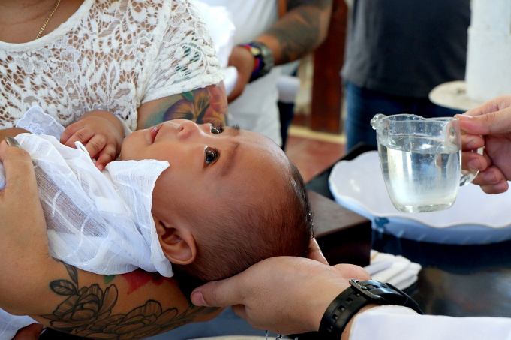
Säuglings-, Kinder- oder Erwachsenen-taufe?
Viele von uns werden als Kleinkind getauft, um in den Glauben ihrer Eltern hineinwachsen zu können. Wem der eigene Glaube wichtig ist, der möchte auch, dass die Kinder damit in Berührung kommen. Hier läuft die Vorbereitung des Christ-werdens dann mit den Eltern.
Wenn der Täufling schon zur Schule geht, wird mit ihm ein individueller Weg zur Taufe besprochen, evtl. auch im Rahmen der Erstkommunionsvorbereitung.
Immer wieder entdecken auch ungetaufte Erwachsene, wie wichtig ihnen der Glaube ist. Diese werden dann in einer längeren Vorbereitungszeit, dem sogenannten Katechumenat, auf die Taufe und meist zugleich auch auf die Firmung und Erstkommunion vorbereitet. Dieser Weg hin zur Taufe wird individuell mit einem Seelsorger abgesprochen und begangen. Gerne dürfen Sie Kontakt mit einem unserer Pfarrbüros aufnehmen.

Checkliste

Oftmals kommen Fragen auf, an was Sie in der Vorbereitung der Taufe alles denken müssen. Deshalb haben wir für Sie eine kleine Checkliste erstellt, in der die wichtigsten Punkte aufgeführt sind.
Die Anmeldung zur Taufe muss mindestens 3 Wochen vor dem Tauftermin erfolgen. Egal wo sie Ihr Kind taufen lassen möchten, die Anmeldung können Sie in jedem unserer Pfarrbüros erledigen.
Das Taufgespräch findet etwa zwei Wochen vor der eigentlichen Taufe statt. Hierbei bespricht der Taufspender mit ihnen den Ablauf der Taufe und weißt nochmal auf die Bedeutung der Feier und ihrer einzelnen Elemente hin.
1. Taufanmeldung im Pfarrbüro
- Geburtsurkunde des Täuflings
- Familienstammbuch
- Angaben zu dem/den Pate(n)
2. Taufgespräch mit dem Taufspender

- Dieses Vorbereitungsheft
- mit den ausgefüllten Wünschen
3. Tauffeier

- Den Täufling
- Liedhefte (falls eigens gestaltet)
- Taufkleid (falls vorhanden)
- Taufkerze

Hinweise zum Taufgottesdienst
Ort der Taufe

Auf dem Gebiet der Seelsorgeeinheit Oberhausen-Philippsburg (Huttenheim, Oberhausen, Philippsburg, Rheinhausen, Rheinsheim) gibt es eine große Auswahl an katholischen Kirchen, in denen eine Taufe möglich ist. Der Ort der Taufe ist die Pfarrkirche. Eine geplante Taufe, z. B. im Freien oder einer Kapelle ist nicht möglich.
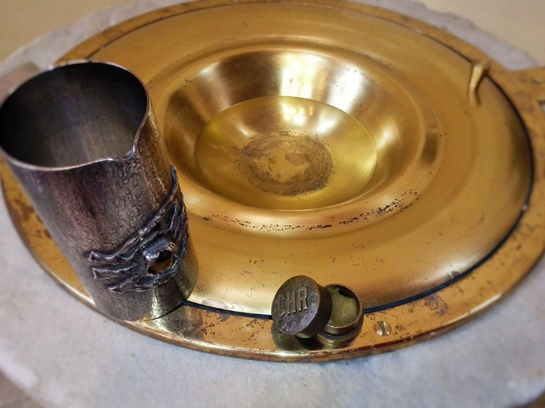
Fotografieren im Gottesdienst
Natürlich will man von solch einem Ereignis auch hinterher Fotos, bzw. manchmal auch einen Videofilm haben. Dagegen ist grundsätzlich nichts einzuwenden. Wir weisen aber ausdrücklich darauf hin, dass der beauftragte Fotograf sich in einer Kirche zu bewegen wissen sollte und nicht die Aufmerksamkeit auf sein Tun ziehen soll. Vor der Taufe soll der Fotograf sich mit dem jeweiligen Priester oder Diakon in der Sakristei vorstellen.
Nach dem Gottes-dienst kann selbstverständlich in der Kirche fotografiert werden.
Segnung von Andachtsgegenständen
Viele freuen sich an diesem Tag mit Ihnen, dem Täufling und der ganzen Familie. Und wer sich freut, der hält meist auch ein Geschenk hierfür bereit. Gerade die Taufe bietet dabei oftmals den Anlass, dass die Kinder religiöse Geschenke erhalten. Dies kann etwa ein Kreuz sein für das Kinderzimmer, oder ein Weihwasserbecken für das Zimmer, ein Kettchen mit einem religiösen Anhänger oder eine Kinderbibel. Gerne können auch Ihre Verwandten und Freunde diese religiösen Geschenke, soweit möglich, zum Gottesdienst mitzubringen. So können diese Andachtsgegenstände auch innerhalb des Gottesdienstes gesegnet werden.
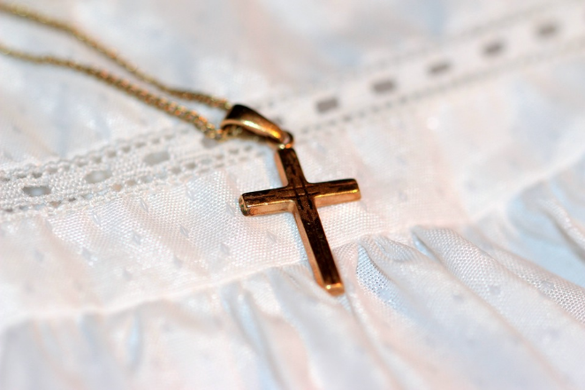

Ablauf des Taufgottesdienstes außerhalb der Eucharistiefeier

Der Ablauf der Taufe in einer eigenen Tauffeier
 | Begrüßung | 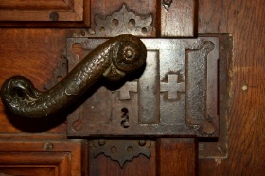
 | Fragen an die Eltern und Paten
 | Bezeichnung mit dem Kreuz
 | Gebet
 | Lied
Wortgottes-  dienst | Lesung aus der Bibel
Wortgottes-  dienst | Ansprache/Predigt
Wortgottes-  dienst | Anrufung der Heiligen
Wortgottes-  dienst | Fürbitten
Wortgottes-  dienst | Gebet um Schutz vor dem Bösen | 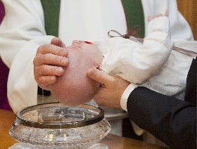
Wortgottes-  dienst | Handauflegung
Tauffeier  am Taufstein | Lobpreis und Anrufung Gottes über dem Wasser  (Taufwasserweihe)
Tauffeier  am Taufstein | Absage an das Böse und Glaubensbekenntnis
Tauffeier  am Taufstein | Taufe
Tauffeier  am Taufstein | Evtl. Lied
Ausdeutende  Riten | Salbung mit Chrisam | 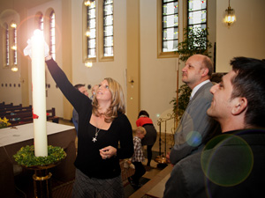
Ausdeutende  Riten | Bekleidung mit dem weißen Taufgewand  (sollten sie keine eigenes Taufkleid besitzen, halten wir ein Taufkleid in unseren Kirchen vor)
Ausdeutende  Riten | Übergabe der brennenden Kerze
Ausdeutende  Riten | Effata-Ritus
Abschluss  und Segen | Lied
Abschluss  und Segen | Vater unser
Abschluss  und Segen | Segen und Entlassung
Der folgende Ablauf dient als Raster für das Vorbereitungsgespräch beim Taufelternabend. Die einzelnen Inhalte werden Ihnen am Abend noch einmal näher erläutert. Sinnvoll ist es, wenn Sie sich im Vorfeld auch Gedanken über die Liedauswahl und der Frage, wer diese instrumental begleiten könnte, machen. Bei den grün hinterlegten Feldern im Ablauf können Sie die Tauffeier mitgestalten. Ideen dafür finden Sie jeweils an der entsprechenden Stelle dieses Heftes.

Gibt es jemanden in Ihrem Familien- und Bekanntenkreis, der instrumental die Kirchenlieder mitgestalten kann, wenn ja, wer? _____________________________________________________

Gibt es jemanden, der gerne die Lesung vortragen würde, wenn ja, wer? ____________________________
Ablauf des Taufgottesdienstes innerhalb der Eucharistiefeier

Der Ablauf der Taufe in der sonntäglichen Eucharistiefeier
Eröffnung | Eingangslied
Eröffnung | Begrüßung | 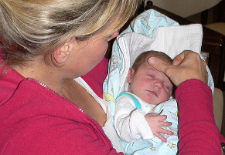
Eröffnung | Fragen an die Eltern und Paten
Eröffnung | Bezeichnung mit dem Kreuz
Eröffnung | Kyrie
Eröffnung | Gloria
Eröffnung | Tagesgebet
Wortgottes-  dienst | 1. Lesung | 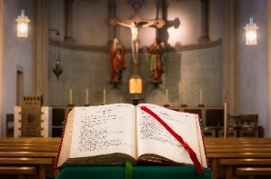
Wortgottes-  dienst | Antwortgesang
Wortgottes-  dienst | 2. Lesung
Wortgottes-  dienst | Halleluja
Wortgottes-  dienst | Evangelium
Wortgottes-  dienst | Ansprache/Predigt
Wortgottes-  dienst | Anrufung der Heiligen
Wortgottes-  dienst | Fürbitten
Wortgottes-  dienst | Gebet um Schutz vor dem Bösen
Wortgottes-  dienst | Handauflegung
Tauffeier | Lobpreis und Anrufung Gottes über dem Wasser  (Taufwasserweihe)
Tauffeier | Absage an das Böse und Glaubensbekenntnis
Tauffeier | Taufe
Tauffeier | Lied
Tauffeier | Salbung mit Chrisam
Tauffeier | Bekleidung mit dem weißen Taufgewand
Tauffeier | Übergabe der brennenden Kerze
Tauffeier | Effata-Ritus
Eucharistie-  feier | Lied zur Bereitung der Gaben | 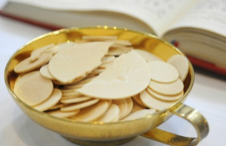
Eucharistie-  feier | Gabengebet/Präfation
Eucharistie-  feier | Heilig-Lied
Eucharistie-  feier | Hochgebet/Wandlung
Eucharistie-  feier | Vater unser
Eucharistie-  feier | Agnus Dei
Eucharistie-  feier | Heilige Kommunion
Eucharistie-  feier | Danklied
Eucharistie-  feier | Schlussgebet | 
Eucharistie-  feier | Segen
Abschluss | Lied
Abschluss | Auszug aus der Kirche
Lieder für den Taufgottesdienst

„Wer singt, betet doppelt“ – so schrieb vor vielen Jahrhunderten der Hl. Augustinus. Musik und Lieder unterstreichen den festlichen Charakter der Taufe.
Hier haben wir einmal eine kleine Auswahl an Liedern zusammengestellt. Sie dürfen diese Auswahl gerne als Anregung verstehen.

Aus dem „Gotteslob“
365 Meine Hoffnung und meine Freude
383 Ich lobe meinen Gott, der aus er Tiefe
392 Lobe den Herren
400 Ich lobe meinen Gott
423 Wer unterm Schutz des Höchsten steht
452 Der Herr wird dich mit seiner Güte segnen
453 Bewahre uns Gott
456 Herr, Du bist mein Leben
489 Lasst uns lobe, freudig loben
491 Ich bin getauft und Gott geweiht
839 Geborgen in Dir Gott
866 Gott, der du alles Leben schufst
867 Du öffnest Herr die Türen
868 Fest soll mein Taufbund immer steh´n

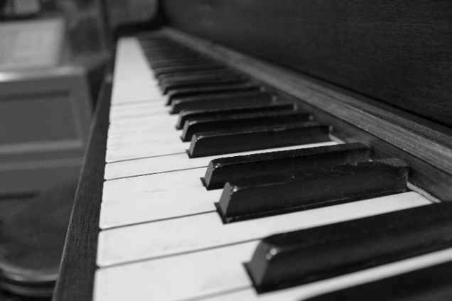
Aus dem Liederbuch „Kreuzungen“
10 Alle meine Quellen entspringen in dir
22 Bei Gott bin ich geborgen
78 Du bist das Licht der Welt
115 Gott hält die ganze Welt
154 Gottes Liebe ist so wunderbar
251 Keinen Tag soll es geben
273 Lauda to si
327 Sei du so, wie du bist
367 Vater, du hast uns einen Namen geschenkt
(www.kreuzungen.com)

Selbstverständlich sind auch andere, passende Lieder möglich.
Im Taufgespräch können Sie das mit dem Taufgeistlichen absprechen.

Folgende Lieder können wir uns vorstellen:
_____________________________________ _____________________________________

_____________________________________ _____________________________________
_____________________________________ _____________________________________

Lesungen
Im Wortgottesdienst hört die versammelte Gemeinde auf das Wort Gottes. Es soll die Hörenden stärken und ihnen helfen, den Sinn der Taufe noch einmal neu zu erschließen. Meist wird bei einer Taufe nur eine biblische Lesung genommen. Sie kann dabei frei ausgewählt werden. Um Ihnen die Auswahl etwas zu erleichtern, haben wir Ihnen ein paar Stellen aufgeführt. Auch hier gilt, dass Sie diese Auswahl als Anregung verstehen sollen. Wenn Sie einen anderen biblischen Text haben, der Ihnen passender scheint, können Sie auch gerne diesen mit vorbringen.
Lesung

Exodus 17,3-7
(Schlag an den Felsen, es wird Wasser herauskommen)

Ezechiel 36,24-28
(Ich gieße reines Wasser über euch aus, dann werdet ihr rein)

Ezechiel 47,1-9.12
(Ich sah, wie Wasser vom Tempel hervorströmte; und alle, zu denen das Wasser kam, wurden gerettet)

Sacharja 12,10a;13,1.9bc
(Der Herr lässt eine Quelle fließen zur Reinigung von Sünde und Unreinheit)

Römerbrief 6,3-5
(Wir wurden mit Christus begraben durch die Taufe auf den Tod; wir sollen als neue Menschen leben)
Römerbrief 8,28-32
(Gott hat uns im Voraus dazu bestimmt, an Wesen und Gestalt seines Sohnes teilzuhaben)

Erster Korintherbrief 12,12-13
(Durch den einen Geist werden wir in der Taufe alle in einen einzigen Leib aufgenommen)

Galaterbrief 3,26-28
(Ihr alle, die ihr auf Christus getauft seid, habt Christus als Gewand angelegt)

Epheserbrief 4,1-6
(Ein Leib und ein Geist, ein Herr, ein Glaube, eine Taufe, ein Gott und Vater aller)

Erster Petrusbrief 2,4-5.9-10
(Ihr seid ein auserwähltes Geschlecht, eine königliche Priesterschaft)

Offenbarung des Johannes 21,1-6
(Wer durstig ist, den werde ich umsonst aus der Quelle trinken lassen, aus der das Wasser des Lebens strömt)

Erklärung der Beschreibung der Textstelle:
Buch Genesis 1, 3-4 bedeutet: Die Heilige Schrift (Bibel) ist ein Buch, das aus mehreren Büchern zusammengesetzt ist. Die Textstelle im Beispiel ist also in der Bibel im Buch Genesis zu finden. Die Zahl 1 sagt aus, dass sich der Text im ersten Kapitel befindet (groß und fett gedruckt in der Bibel). Die Zahlen 3-4 nach dem Komma kennzeichnen die betreffenden Verse (kleine Nummern, die hochgestellt vor die Sätze platziert sind. Manchmal stehen auch Buchstaben bei den Verszahlen). Diese zeigen lediglich an, dass nicht der ganze Vers gemeint ist, sondern und ein Teil des Verses (z.B. „a“ nur der erste Teil des Verses).
Sie können die Bibelstelle auch bei
www.bibelwerk.de/home/einheitsuebersetzung
suchen.

Evangelium

Matthäus 22,35-40
(Das ist das wichtigste und erste Gebot. Ebenso wichtig wie das zweite: Du sollst Gott, deinen Nächsten und dich selbst lieben)
Matthäus 28,18-20
(Geht zu allen Völkern, und macht alle Menschen zu meinen Jüngern; tauft sie auf den Namen des Vaters und des Sohnes und des Heiligen Geistes)
Markus 1,9-11
(Er ließ sich von Johannes im Jordan taufen)
Markus 10, 13-16
(Lasst die Kinder zu mir kommen)
Markus 12,28b-34
(Höre, Israel, du sollst den Herrn, deinen Gott, lieben mit ganzem Herzen)
Johannes 3,1-6
(Wenn jemand nicht von neuem geboren wird, kann er das Reich Gottes nicht sehen)
Johannes 4,5-14
(Die sprudelnde Quelle, deren Wasser ewiges Leben schenkt)
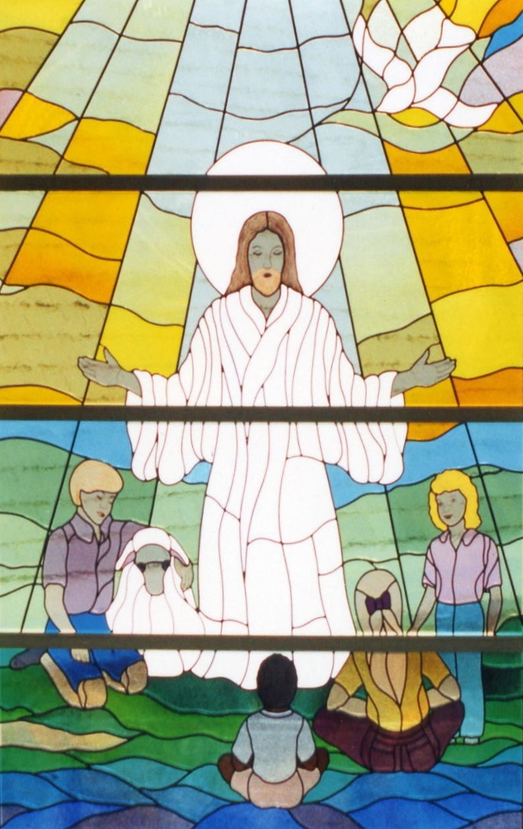

Johannes 6,44-47
(Wer glaubt, hat das ewige Leben)
Johannes 7,37-39a
(Ströme von lebendigem Wasser werden fließen)
Johannes 9,1-7
(Er ging fort und wusch sich. Und als er zurückkam, konnte er sehen)
Johannes 15,1-11
(Wer in mir bleibt und in wem ich bleibe, der bringt reiche Frucht)

Uns würden für die Taufe folgende Lesungstexte gefallen:

_____________________________________

_____________________________________

_____________________________________

Symbole bei der Taufe

Kreuzzeichen
Zu Beginn der Feier zeichnen der Zelebrant, die Eltern und Paten dem Täufling mit dem Daumen ein Kreuz-zeichen auf die Stirn. Es ist ein Zeichen des Segens, den die jeweiligen Personen dem Täufling zusagen möchten.
Taufwasser

Das Wasser ist das Zeichen, das für Leben und Reinigung steht und auch dafür, dass etwas zu Ende geht und Neues entsteht. Es steht dafür, dass der Täufling ganz in Christus eintaucht, den alten Menschen ablegt und als neuer Mensch sein Leben als Christ leben soll.
Taufkleid

„Ihr alle, die Ihr auf Christus getauft seid, habt Christus als Gewand angezogen.“ (Gal 3,27) Ein Zeichen der neuen Würde, das früher, als nur in der Osternacht getauft wurde, dann eine Wochen lang bis zum Weißen Sonntag getragen wurde, der davon seinen Namen hat.
Salbung mit Chrisam
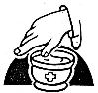
Wir glauben an Jesus Christus – an Jesus, den Gesalbten. Früher wurden Priester, Könige und Propheten mit kostbarem Balsam/Öl gesalbt. Als Zeichen dafür, dass der Getaufte eine königliche Würde hat und von nun an prophetisch die Botschaft Jesu weitersagen soll.
Taufkerze

Das Licht der Kerze steht für das Helle und Lichte im Leben des Menschen. Christus ist selbst das Licht; deshalb wird auch die Taufkerze an der Osterkerze entzündet, die in besonderer Weise für Christus steht. Sie wurde in der Osternacht in die dunkle Kirche getragen und gibt so Zeugnis von der Botschaft der Auferstehung. Die Taufkerze ist das Symbol dafür, dass auch der Täufling einmal an der Auferstehung teilhaben soll.
Effata-Ritus

Im Evangelium wird von Jesus berichtet, wie er einen Taubstummen heilt mit den Worten Effata – „Öffne Dich.“ Dem Täufling wird mit diesen Worten zugesagt, dass er als Getaufter einmal die Botschaft Jesu hören und sie an andere weiterverkünden soll.
Taufspruch
Öfter fragen die Eltern nach der Verwendung eines Taufspruches. Dies ist eine Tradition, die eher aus der evangelischen Kirche kommt. Dabei soll das Leben des Täuflings unter ein Bibelwort gestellt werden, welches ihn dann ein Leben lang begleiten soll. Für die Feier der Taufe ist er zwar nicht notwendig, aber Sie können gerne Ihrem Kind ein solches Wort mit auf den Lebens- und Glaubensweg geben. Der Taufspender ist Ihnen bei der Auswahl sicherlich gerne behilflich.
Die Paten
Wer kann Pate werden?
Pate können ein Katholik oder eine Katholikin werden, wenn sie das 16. Lebensjahr erreicht und das Sakrament der Firmung empfangen haben. Die Aufgabe jedes Paten ist es, den Getauften in die katholische Kirche und in den Glauben hineinzuführen. Evangelische Christen können in diesem Zusammenhang als sogenannte Taufzeugen fungieren.
Kein Taufpate oder Taufzeuge können diejenigen werden, die entweder nicht getauft oder durch Ihren Austritt aus der Kirche erklärt haben, dass sie sich eben nicht mehr als Mitglied der Kirche fühlen.
Paten, die vor Ort wohnen, müssen keine Patenbescheinigung anfordern, da sie im Datensystem der Gemeinde erfasst sind. Paten die nicht vor Ort wohnen müssen in ihrem Wohnsitzpfarramt einen sogenannten Patenschein beantragen. Den können Sie direkt an unser Pfarramt, Kolpingstraße 11, 68794 Oberhausen-Rheinhausen schicken lassen.

Aufgaben der Paten
Es ist gut, einem Kind Paten an die Seite zu stellen. Denn es braucht Menschen, die es auf seinem Lebens- und Glaubensweg begleiten. Paten können für Jugendliche insbesondere in der Pubertät wichtige Bezugspersonen werden, da sie mit mehr Abstand auf die Probleme zwischen Eltern und Kind schauen können. Dazu gehört natürlich ein regelmäßiger Kontakt zum Patenkind.
Generell sollten Paten sich Zeit nehmen, denn sie haben die Möglichkeit zu einer wertvollen Beziehung zu dem Kind. Sie liegt in der Mitte zwischen dem Band der Familie und der Beziehung zu Freunden. Im Patenamt sind Zeitgeschenke meist wertvoller als materielle Geschenke.
Die Patin oder der Pate können nicht abgesetzt werden, etwa nach einem Streit mit den Eltern. Der Pfarrer kann den Paten nicht aus dem Taufregister streichen, denn er hat mit seiner Unterschrift die Taufe bekundet. Paten sollten deshalb sorgfältig ausgesucht werden. Zwar besteht inzwischen nicht mehr die Fürsorgepflicht für das Patenkind nach einem frühen Tod der Eltern, aber besser als eine Zufallsbekanntschaft sind immer lange bestehende Bindungen, etwa zu Geschwistern oder langjährigen Freunden.
Fürbitten
In den Fürbitten wenden wir uns an Gott und bitten für Andere. In der Feier der Taufe bittet man meist zunächst für den Täufling, dessen Eltern, Paten usw. Manches Mal wird übersehen, dass jeder Gottesdienst ein öffentlicher Gottesdienst ist und keine Privatfeier. Deshalb ist es wünschenswert, dass die Fürbitten nicht nur den Täufling und die Taufgesellschaft betrifft, sondern alle, auch die, welche gerade nicht mit uns feiern (können). Selbstverständlich können sie auch aus den Auswahlen verschiedene Fürbitten aussuchen.

Beispiel 1
Zelebrant leitet die Fürbitten ein.

- Unsere Täuflinge Lotta, Tim, Alessandro und Emilio haben noch einen langen Weg vor sich. Hilf ihnen bei ihrem körperlichen und innerlichen Wachstum. Schenke ihnen Gesundheit und ein frohes Herz
- In der Taufe sagst du, Gott, JA zu den Kindern. Hilf Tim, Alessandro, Emilio und Lotta, damit sie umgekehrt auch JA zu dir sagen können. Lass sie Jesus Christus als ihren Freund kennen lernen, der sie auf ihrem Lebensweg stets begleitet.
- Wir beten für die Eltern. Hilf ihnen, dass sie Alessandro, Tim, Lotta und Emilio viel Liebe und Geduld schenken können, so dass in der Liebe der Eltern etwas von deiner Liebe zu uns Menschen sichtbar wird.
- Wir beten für die Paten und alle Familienangehörigen. Hilf ihnen, dass sie gute Vorbilder für ein christliches Leben sind. Lass unsere Täuflinge Emilio, Tim, Lotta und Alessandro und Emilio echte Freunde finden.
- Wir beten für alle getauften Christen auf der ganzen Erde. Hilf ihnen die Botschaft in ihrem Alltag mit Leben zu füllen und hilf ihnen deine Liebe zu in die Welt zu tragen.
- Wir denken an unsere verstorbenen Familienangehörigen. Lass sie deine Gnade erfahren.
Zelebrant schließt die Fürbitten ab.

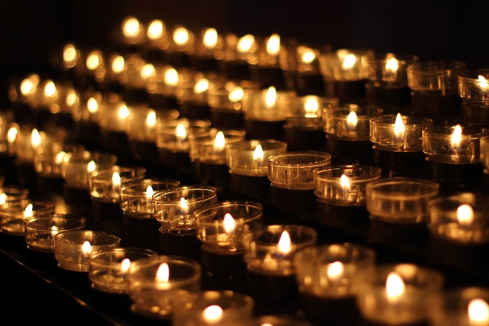
Beispiel 2
Zelebrant leitet die Fürbitten ein.

- Du hast unseren Kindern die kleinen Hände gegeben. Wir wollen sie füllen mit Dingen zum Spielen, Begreifen und Bearbeiten.
- Du hast ihnen die kleinen Füße gegeben. Wir wollen mit ihnen gute Wege gehen. Wege der Versöhnung, Wege zu Freunden, zum Frieden.
- Du hast ihnen die großen Augen gegeben. Wir wollen alles tun, damit sie Gutes zu sehen bekommen, Anlässe zum Lachen, zur Freude, zum Nachdenken.
- Du hast ihnen den schönen Mund gegeben. Wir wollen uns bemühen, dass er das Gute des Brotes schmecke, schöne Worte spreche und die Heiterkeit der Liebe verkünde.
- Du hast ihnen den Verstand gegeben. Wir wollen uns anstrengen, ihn auszubilden, Schönheit zu erkennen, Recht zu gewähren und Neues zu entwerfen.
Zelebrant schließt die Fürbitten ab.
Beispiel 3
Zelebrant leitet die Fürbitten ein.

- Gott, wir bitten für Marlon, dass immer Menschen bei ihm sind, die ihn annehmen, wie er ist, die ihn lieben, denen er vertrauen kann, die für ihn da sind und ihm helfen – und dass auch er lieben lernt mit seinem ganzen Herzen.
- Gott, wir bitten für Marlon, dass er seine Ziele erreiche. Wir bitten, dass ihm und denen, die er liebt, kein Unglück widerfahren möge. Und wir beten darum, dass er auch dann nie den Mut und die Zuversicht verliert, wenn sich seine Wünsche und Hoffnungen nicht erfüllen.
- Gott wir bitten für die Familie von Marlon und alle Freunde. Wir bitten um Frieden, Vertrauen, Hilfe, gegenseitige Wertschätzung und Freude im Leben. Wir bitten aber auch für alle, die wir gekannt haben und die schon gestorben sind.
Zelebrant schließt die Fürbitten ab.

Beispiel 4 (mit Symbolen)
Zelebrant leitet die Fürbitten ein:

- Ihr seid für uns der Sonnenschein. Ich schenke euch diese Sonne als Zeichen der Freude und bitte Gott: Schenke ihnen im Leben viel Sonnenschein, damit ihnen die Freude am Leben immer erhalten bleibt. Lass sie auch selbst für andere Menschen da sein und somit selbst Sonne sein.
- Ich schenke euch diese Kuscheldecke als Zeichen für Geborgenheit, Heimat und Ruhe und bitte Gott: Lass sie stets bei uns und in dir ein Stück Heimat finden.
- Ich schenke euch diesen Ball als Zeichen der Freundschaft und bitte Gott: Schicke ihnen viele Freunde zum Spielen, die sie brauchen und von denen sie gebraucht werden.
- Ich schenke euch diese Schuhe, die wichtig sind für eure Schritte ins Leben und bitte Gott: Begleite sie auf ihrem Lebensweg und schenke ihnen Ausdauer und Kraft, damit sie bei Schwierigkeiten nicht ermüdet und mutlos werden
- Ich schenke euch dieses Herz, ein Zeichen der Freundschaft und Liebe und bitte Gott: Lass sie in einer liebevollen und harmonischen Familie aufwachsen und lass sie immer liebe Menschen finden, die sie gern haben und ihnen zur Seite stehen.
- Ich schenke euch dieses Taschentuch für eure Tränen und bitte Gott: Bewahre sie vor zu viel Traurigkeit, Krankheit und Leid und schicke ihnen Menschen zur Seite, die ihnen Trost spenden.
- Ich schenke euch dieses Licht für all diejenigen, die heute nicht bei uns sein können und bitte Gott: Lass sie ihre Hand schützend über NAME
Zelebrant schließt die Fürbitten ab.

Sammlung zur Auswahl
Zelebrant leitet die Fürbitten ein:

- Guter Gott, wir beten für (). Schenke ihr/ihm helle und wache Augen für die kleinen und unscheinbaren Dinge des Lebens. Öffne ihre/seine Ohren, dass sie/er auch das Leise wahrnimmt.
- Guter Gott, wir beten für(). Gib ihr/Ihm einen wachen Verstand und ein reines Herz um sich selbst anzunehmen und um andere Menschen lieben zu können. Hilf ihr/ihm, das Gute und das Wesentliche zu erkennen.
- Guter Gott, wir beten für (), dass sie/er gesund und fröhlich bleibt und immer Menschen um sich hat, die ihr/ihm zuhören und mit ihr/ihm lachen.
- Guter Gott, beschütze () auf all ihren/seinen Wegen und lass sie/ihn an Leib und Seele gesund bleiben.
- Guter Gott, wir bitten Dich, schenke () viele gute Gedanken und ein Herz, das voller Freude ist und diese Freude weiterschenkt.
- Guter Gott, wir beten für(). Stelle () Menschen und Freunde zur Seite, die sie/ihn lieben und ihr/ihm Hoffnung geben, besonders in den schweren Zeiten ihres Lebens.
- Guter Gott, schenke () echte Freunde, die sie/ihn annehmen, wie sie/er ist und für sie/ihn da sind, wenn sie/er Hilfe braucht.
- Guter Gott, stelle () Menschen und Freunde zur Seite, die sie/ihn lieben und so annehmen wie sie/er ist. Lass immer wieder Menschen um ihr/ihn sein, denen sie/er vertrauen kann, die für sie/ihn da sind und die ihr/ihm helfen.
- Guter Gott, wir bitten dich für (), dass sie/er gesund bleibt, dass immer Menschen bei ihr/ihm sind, die sie/ihn lieben. Halte deine Hände schützend über () und lass sie/ihn in schweren Stunden immer wieder bei dir Halt und Geborgenheit finden.
- Guter Gott, wir beten für die Eltern und Paten. Gib ihnen immer wieder die Kraft, () auf ihrem Weg zu begleiten und gut für sie/ihn zu sorgen.
- Guter Gott, wir beten für die Eltern und Paten. Gib ihnen Kraft und Zutrauen, um () auf ihrem/seinem Lebensweg zu begleiten und ihr/Ihm so viel Halt geben wie nötig und so viel Ermutigung wie möglich.

- Guter Gott, wir bitten dich für die Eltern, alle Familienangehörigen und die Paten. Stärke sie, damit sie () liebevoll und geduldig auf ihrem Lebensweg begleiten und ihr/ihm stets gute Weggefährten sind.
- Guter Gott, behüte die Eltern, Großeltern und alle Verwandten von (), damit sie lange und gesund leben und ihr/ihm immer einen sicheren Hafen bieten können.
- Guter Gott, an diesem Tag denken wir auch an unsere verstorbenen Angehörigen. Dankbar erinnern wir uns an all das Gute, das sie uns geschenkt haben. Nimm sie bei dir auf, damit sie in deiner Liebe für immer geborgen sind.
- Guter Gott, wir beten für alle kranken und armen Menschen und für alle, die unzufrieden sind. Stelle ihnen Menschen an die Seite, die ihnen gut tun an Leib und Seele.
- Guter Gott, durch die Taufe wird () in die Kirche aufgenommen. Schenke ihr/ihm deine Nähe in der Gemeinschaft der Glaubenden.
- Guter Gott, wir beten für uns als Gemeinde. Hilf uns, dass wir () mit offenen Armen empfangen und sie/ihn unterstützen, in den Glauben hineinzuwachsen.
- Guter Gott, wir beten für uns als Gemeinde. Hilf uns, damit wir unseren Kindern eine Welt übergeben, in der sie gut und gerne leben können.
Zelebrant schließt die Fürbitten ab.

Bitte verstehen Sie diese Beispiele mehr als Anregungen für die Gestaltung eigener Fürbitten.
Im Vorfeld der Taufe ist das Schreiben der Fürbitten vielleicht schon eine Aufgabe für die Paten, die so schon in das Patenamt hineinwachsen.
Es kann gut sein, dass Sie weniger geübt darin sind, Fürbitten zu formulieren.
Wenden Sie sich deshalb auch vertrauensvoll an den Taufgeistlichen und halten Sie noch einmal Rücksprache mit ihm.
Bei mehreren Tauffamilien, können Sie sich abstimmen und sollten die Fürbitten dann auch für mehrere Kinder formulieren.

Wer würde die Fürbitten vortragen? __________________________________________________
Unsere/meine Vorschläge für die Fürbitten:
1. ______________________________________________________________________________
________________________________________________________________________________
________________________________________________________________________________
________________________________________________________________________________
2. ______________________________________________________________________________
________________________________________________________________________________
________________________________________________________________________________
________________________________________________________________________________

3. ______________________________________________________________________________
________________________________________________________________________________
________________________________________________________________________________
________________________________________________________________________________
Zu guter Letzt

Die Vorbereitung der Taufe weckt vielleicht viele Fragen und Sie haben noch ganz andere Ideen im Hinblick auf die Vorbereitung.
Wissen Sie denn noch, wie das bei Ihrer eigenen Taufe gewesen ist? Vielleicht nutzen Sie die Gelegenheit und gehen einmal selbst auf Spurensuche, schauen (gemeinsam mit älteren Kindern) Bilder von ihrer eigenen Taufe an, von den Taufen der Kinder oder Freunden.
Vielleicht finden Sie auch Gefallen daran, eine Taufkerze selbst zu gestalten …
Vielleicht haben Sie noch Ihre eigene Taufkerze und holen Sie wieder einmal hervor, schauen Sie genauer an oder zünden Sie an …
Vielleicht gehen Sie schon einmal zum Taufort selbst, schauen das Taufbecken genau an, was darauf zu sehen ist, entdecken die große Osterkerze in der Nähe und schauen sich diese genauer an …
Vielleicht machen Sie einen Ausflug zu der Kirche, in der Sie selbst getauft wurden…

Noch ein paar Fragen zur Vorbereitung des Taufelternabends
Zum Taufnamen unseres Kindes sind wir/ich gekommen:
__________________________________________________________________
__________________________________________________________________
__________________________________________________________________
__________________________________________________________________
Warum ist es mir/uns wichtig, dass mein/unser Kind getauft wird?
__________________________________________________________________
__________________________________________________________________
__________________________________________________________________
__________________________________________________________________

Das wünsche ich unserem/meinem Kind:
__________________________________________________________________
__________________________________________________________________
__________________________________________________________________
__________________________________________________________________
Bei der Vorbereitung sind mir/uns noch folgende Fragen gekommen:
__________________________________________________________________
__________________________________________________________________
__________________________________________________________________
___________________________________________________________________
__________________________________________________________________
__________________________________________________________________

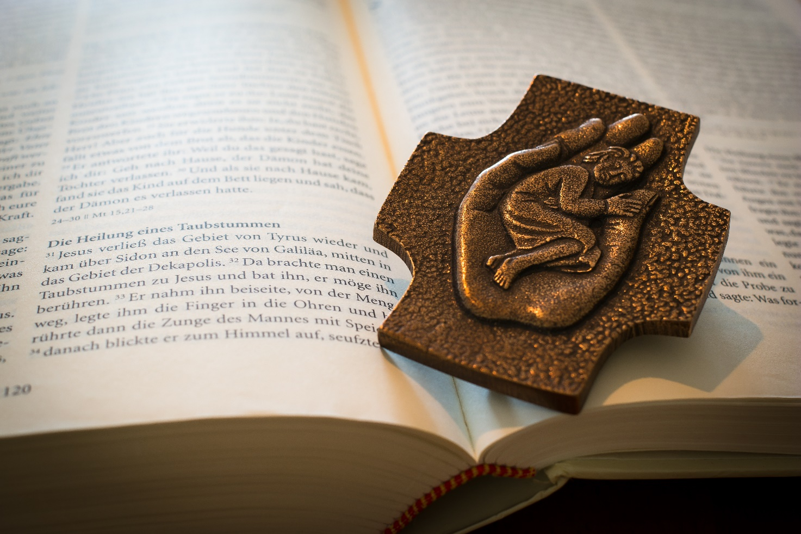

Seelsorgeeinheit Oberhausen-Philippsburg

Zentrales Pfarrbüro Oberhausen
Kolpingstraße 11
68794 Oberhausen-Rheinhausen
Tel. 07254-2104
info@kath-seop.de
www.kath-seop.de

